Центральная районная детская библиотека имени В.П. Катаева

Рекомендательный список художественной литературы
для учащихся 6–11 классов.

«Буллинг-story: как не стать жертвой»
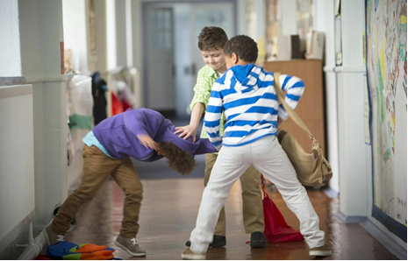
Буллинг – (от английского слова bullying – запугивание) физический или психологический террор в отношении подростка со стороны группы одноклассников.
Буллинг — это травля, агрессивное преследование одного человека другим (другими).
Буллинг — это не только физическое, но и психологическое
насилие: словесная травля (оскорбления, злые и
непристойные шутки, насмешки);
распространение слухов и сплетен;
бойкот.
Основная цель буллинга — запугать жертву, подчинить ее себе.

1. Амраева, А. А. Я хочу жить! : повесть : 12+ / А. А. Амраева. – Москва : Аквилегия-М, 2020. – 381, [2] с.– (Современная проза).

Проникновенная книга об отчаянии подростков, о разочаровании в жизни. Витиеватая жизненная тропа у каждого из ребят, они не хотят такой судьбы, как у Иво мальчика-призрака, обречённого мыкаться во времени из-за совершённого самоубийства. Хотя и задают вопросы от безысходности: «Почему так хочется умереть? Что со мной не то? А для чего вообще жить? Правильно ли это?»

Появляются недетские размышления о восприятии мира у Ратмира и Саиды, Сашки и Иво. Они очень разные, но по-настоящему дружат, ищут ответы на сложные вопросы о жизни и смерти, понимают, что нельзя не сопротивляться, что жизнь – прекрасна и находят новые силы жить дальше.

В 2015 году с повестью "Я хочу жить" Аделия Амраева стала лауреатом Первой премии Международного литературного конкурса им. В.П. Крапивина.

2. Бессонова, М. Башня падает : повести : 12+ / М. Бессонова ; художник Н. Сапунова. – Москва : Аквилегия-М, 2021. – 174, [1] с. : ил. – (Современная проза).

Повесть описывает жизнь обычных подростков, которые тяжело справляются со своими страхами. Соне Башеевой тринадцать лет. Она высокая, нескладная, да и способностями не выделяется. Дразнят ее в школе "Башня", как обидно и горько иметь прозвище, отсюда комплексы и неуверенность в себе.

После тяжёлой травмы, полученной в школе, она не увидела ни сочувствия, ни сострадания, нет до нее никакого дела, ни одноклассникам, ни учителям. Девочка очень одинока, ей приходится учиться дома и это еще больше отдаляет ее от ребят в классе.

Соня живет с отцом. Да, он талантливый ученый, с головой погружен в научную деятельность, обожает дочь, но он не в силах заменить девочке маму. А Соне, как воздух, нужна женская теплота, нежность, забота, как этого ей не хватает и обостряет ее внутреннее состояние.

Вскоре в классе появляется неравнодушный человек – молодая учительница Наталья Валерьевна. Общаясь с ней, Соня обретает уверенность в себе, раскрывает свои способности.

3. Вольтц, А. Аляска : 12+ / А. Вольтц ; перевод с нидерландского И. В. Лейк ; иллюстрации Н. Рукавишниковой. – Санкт-Петербург : Поляндрия, 2020. – 198, [1] с.: ил.
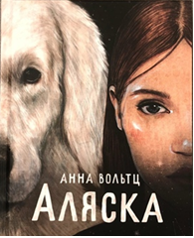

Из-за аллергии младшего брата Паркер лишилась своей любимой собаки по кличке Аляска. И вдруг она узнает, что Свен – ее злейший враг Свен, из-за которого она получила прозвище «Гавкер» – новый хозяин ее собаки! Но зачем, зачем этому цинику такая чудесная собака? Он ее недостоин!
Оказывается, собака нужна Свену как помощник: нажать кнопку, если ему станет плохо во сне, так как у него эпилепсия.
Паркер Монтейн и Свен Бейкман одноклассники. Их взаимоотношения – это долгий и трудный путь от ненависти к принятию и дружбе. И Аляска стала их общей собакой.

4. Сиротин, Д. А. Родинка на щеке : дневник : 12+ / Д. А. Сиротин. – Москва: Волчок, 2020. – 107 [4] с. – (Не прислоняться).
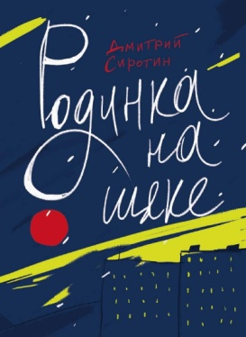
Состояние главного героя – минорное, наполненное грустью, но Митя не озлоблен на тех, кто его подставил, кто насмехался над ним. Он остался добрым, миролюбивым мальчишкой, и таким быть ему помогает дневник. «Обо всём пишу. Так легче. Немного стихи, рассказы пытаюсь сочинять, Честно говоря, не уверен, что у меня особо хорошо это получается, но мне так легче».
Митя описывает каждый свой день, проведенный в больнице: с кем общался, свои ощущения и переживания. Как-то Митя принес в литературную студию «Ступеньки» подборку своих стихов. «А они её так обсудили! Так обсудили! Что я оттуда вышел и понял, что больше никаких стихов. Потому что я бездарность, и вообще я ещё слишком маленький, чтобы писать на такие темы».
А какие темы? Любовь, конечно. Несправедливость. В школе и в мире. А про что же ещё писать? Как говорит сам подросток: «Я стесняюсь… Писать могу всё что угодно, а вот говорить с людьми мне очень тяжело, как бы ни хотелось. Особенно если они такие красивые и грустные, как Маша…»

5. Шолохова, Е. А. Ниже бездны, выше облаков : 16+ / Е. А. Шолохова. – Москва : Аквилегия-М, 2020. – 318, [1] с. – (Современная проза).

Молодежная романтическая повесть о первой любви затрагивает проблемы подростковой жестокости, предательства, подлости, прощения.
Главные герои книги – одноклассники Таня и Дима. Есть в классе группа ребят, которые вместе ходят, считается, что они дружат. Но верховодит один человек, а остальные – поддерживают, боятся травли. Таня осуждает поведение ребят, но боится противостоять, чтобы самой не стать изгоем. Но вот в классе появляется новенький. Дима. Он бросил вызов новым одноклассникам, а такое не прощается. Как быть Тане? Снова смолчать, предав свою любовь, или выступить против всех и помочь Диме?

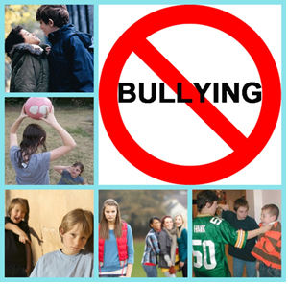

Как реагировать подростку:

-Сохранять спокойствие.
-Не поддаваться на провокацию.
-Не проявлять гнев: возможно, обидчик потеряет к тебе интерес.
-Блокировать агрессора онлайн или в телефоне, но сохранить оскорбительные сообщения.
-Сообщить о нападках родителям и учителю
-Если разговор с обидчиками вынужденно начался, переводить внимание на их поведение нейтральными безразличными фразами: «Я знаю, что ты любишь так говорить»; «Я знаю, что не умеешь по-другому развлекаться»; «Жалко, что у вас не находится дел поинтереснее».

Скажем буллингу «НЕТ!»

